In the community：地域で、豊かに働き、暮らすために
○2023年4月21日、NISSHA株式会社を見学させて頂きました。まず、NISSHA本館（2011年12月、文化庁により国・登録有形文化財に登録認定）で、NISSHAの歩みをスライドで講義頂いたあと、NISSHA印刷歴史館に案内頂き、「グーテンベルク印刷機[ドイツの木工会社「ラッファー工房」に制作依頼、グーテンベルク博物館に展示されている印刷機（実機はすでに存在せず）とまったく同質の仕様で作られ、同博物館館長の監修も受け携わった木工職人が来日して組立てたもの]」、グーテンベルク印刷機によりラテン語活字で印刷された「42行聖書」（ファクシミリ版）、「ゼネフェルダー石版印刷機（実機）」「杉田玄白他訳の解体新書（実物）」「ハイデルベルグ活版印刷機（実機）」など貴重な展示品の数々を、簡潔かつ的確に説明頂きました。さらに、NISSHAギャラリーで多方面に渡る現在の製品についても紹介頂いたあと、NISSHA本館に戻って、事前にお願いしておりましたメンバーからの質問にもすべて回答を賜りました。公務御多忙の折、丁寧にご対応賜りました一般財団法人NISSHA財団専務理事でNISSHA印刷歴史館館長の小西均様、事務局事業担当北村広美様に、心より御礼申し上げます。
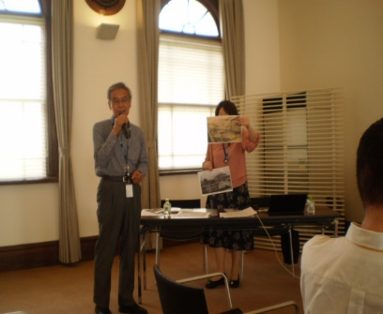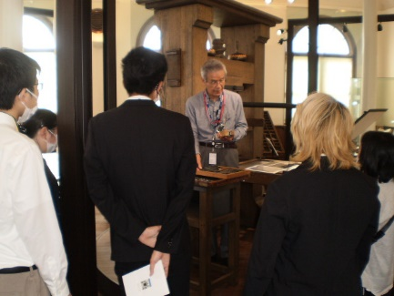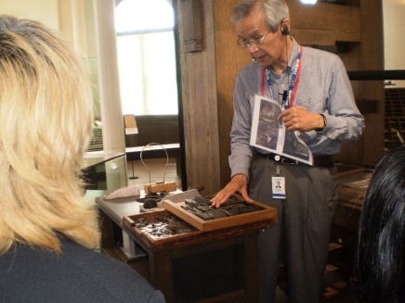
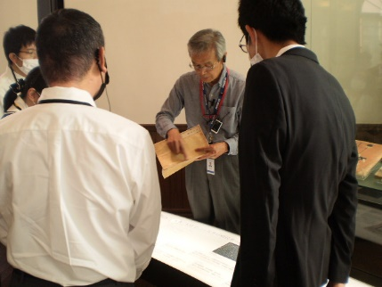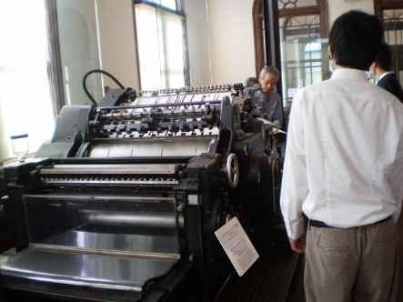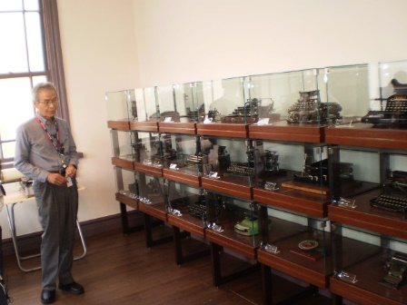
Health：こころとからだの健康のために
○今年度も、２グループに分かれて、SFA（社会生活力向上プログラム）がスタート致しました。当事業所で実習中の京都府立医科大学医学部看護学科の学生の方も交えて実施致しました。（on Wednesdays,Thursdays）
Basic Business Manner：安定して働くために
○2023年３月に左京区の国立大学で実習された男性メンバーが、採用して頂き、就労を開始されました。(4.3)
〇今月のビジネスマナー基礎講座では、ビジネスシーンで多用される電子メールのマナーについて、映像や、もしもし検定の過去問題を交えながら確認しました。 (4.4)、就労支援プログラムでは、２回連続で、「インターネットの情報を上手に活用しよう」をテーマに、まず、検索エンジンのしくみと方式、上手な活用方法を、次に、インターネットニュースを例にしてインターネットを活用する際の注意点について、様々な映像を活用して確認し、小グループに分かれてPCで情報収集し発表するワークショップを実施しました。 (4.11,4.25)
Monthly Suzaku April 2023 No.50

